  Fahrzeugsegnung am Samstag, 28.07. | Der Hl. Christophorus ist Patron der Kraftfahrer, der Hl. Jakobus ein bekannter und verehrter Pilgerpatron.  Am 24. Juli ist der Christophorus-Tag, am 25. Juli das Fest des Hl. Jakobus. So bieten sich um diese Tage die jährliche Fahrzeugsegnung an: Am Samstag, 28.07. nach dem Gottesdienstkönnen alle Fahrzeuge gesegnet werden – vor der großen Urlaubsfahrt, von der alle hoffentlich erholt und wohlbehalten zurückkehren.

Ferienordnung ab 29.07.
Schöne Ferien


Wohin es in den Ferien auch geht:
Erholt euch gut, sammelt Sonnenstrahlen und gute Erlebnisse,
kommt gesund und froh wieder heim!

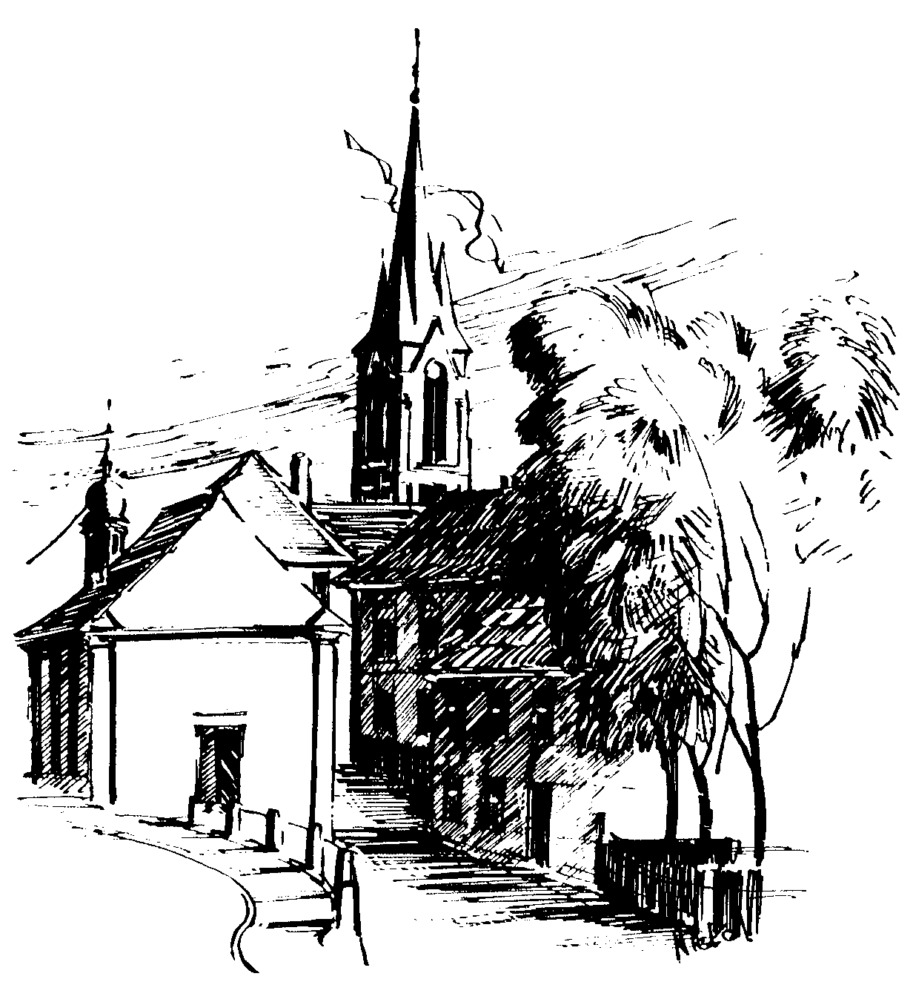 | Gottesdienstordnung  vom 14.07. bis zum 12.08.2018  und  Mitteilungen für die Pfarrgemeinde  15. – 18. Woche im Jahreskreis B/II

15. Sonntag im Jahreskreis

Samstag, 14.07.2018 Hl. Kamillus v. Lellis
11.00h Eucharistiefeier Diamantene Hochzeit Katharina u.
Helmut KNOBLACH in der Pfarrkirche
18.30h Eucharistiefeier zum Abschluss des Sommerfestes
Gebetsanliegen für + Siegfried ADLER im Seniorenzentrum

Sonntag, 15.07.2018 Hl. Bonaventura
8.30h ukr. Eucharistiefeier im byz. Ritus in St. Johannes d. Täufer
10.00h Kindergartengottesdienst Krankenkommunion Zuhause
in der KiTa St. Sebastian
Gebetsanliegen für alle lebenden und verstorbenen Pfarrangehörigen
Kollekte an diesem Sonntag für die Pfarrei

Donnerstag, 19.07.2018
18.30h Eucharistiefeier, Gebetsanliegen für + Erika KRUG
in der Sebastianikapelle

Freitag, 20.07.2018
9.00h Eucharistiefeier im Seniorenzentrum

16. Sonntag im Jahreskreis

Samstag, 21.07.2018 Hl. Laurentius v. Brindisi
9.00h russ.-orth. Eucharistiefeier in der Sebastianikapelle
18.30h Eucharistiefeier , Gebetsanliegen für + Margareta SUSSMANN – (f. + Marek USAREWICZ) – (f. + Karlheinz SCHMAUZ) in der Pfarrkirche

Sonntag, 22.07.2018
8.30h ukr. Eucharistiefeier im byz. Ritus in St. Johannes d. Täufer
10.00h Eucharistiefeier im Kleingartenverein Rothof
Gebetsanliegen für alle lebenden und verstorbenen Pfarrangehörigen
Kollekte an diesem Sonntag für die Pfarrei

Mittwoch, 25.07.2018 Hl. Jakobus, Apostel - Fest
9.30h Schulschluss-Gottesdienst in der Pfarrkirche

Donnerstag, 26.07.2018 Hl. Joachim u. Hl. Anna
18.30h Eucharistiefeier in der Sebastianikapelle
Gebetsanliegen für alle lebenden und verstorbenen Pfarrangehörigen
Kollekte an diesem Sonntag für die Pfarrei

Freitag, 27.07.2018
9.00h Eucharistiefeier im Seniorenzentrum

17. Sonntag im Jahreskreis

Samstag, 28.07.2018
14.30h Trauung Michael SCHLUND u. Helena WEISS in der Pfarrkirche
18.30h Eucharistiefeier , anschl. Fahrzeugsegnung auf dem Kirchplatz
Gebetsanliegen für ++ Familie PFISTER, REICHERT u. Angeh. – (f. ++ Anna WOHLPART u. Angeh.) – (f. ++ Margareta u. Georg LAMPRECHT u. Sr Basiljana) – (f. + Lambert USAREWICZ) –
(f. + Kristina KRYMSKI) in der Pfarrkirche
Kollekte an diesem Sonntag für die Pfarrei

Donnerstag, 02.08.2018 Hl. Eusebius v. Vercelli, Hl. Petrus Julianus
18.30h Eucharistiefeier, (Stiftsmesse) in der Sebastianikapelle

Freitag, 03.08.2018
9.00h Eucharistiefeier im Seniorenzentrum

18. Sonntag im Jahreskreis

Samstag, 04.08.2018 Hl. Johannes Maria Vianney, Pfr. V. Ars
14.00h Tauffeier für Marlene u. Valentin MERKL in der Pfarrkirche
18.30h Eucharistiefeier in der Pfarrkirche
Gebetsanliegen für alle lebenden und verstorbenen Pfarrangehörigen
Kollekte an diesem Sonntag für die Pfarrei

Donnerstag, 09.08.2018 Hl. Theresia Benedicta vom Kreuz, Schutzpatronin Europas
18.30h Eucharistiefeier, Gebetsanliegen für + Hans SCHREPFER – (f. ++ Luise NEMITZ u. Angeh.) – (f. ++ Theodor
WOHLPART u. Angeh.)
in der Sebastianikapelle

Freitag, 10.08.2018 Hl. Laurentius, Diakon - Fest
9.00h Eucharistiefeier im Seniorenzentrum

19. Sonntag im Jahreskreis

Samstag, 11.08.2018 Hl. Klara von Assisi
18.30h Eucharistiefeier in der Pfarrkirche
Gebetsanliegen für alle lebenden und verstorbenen Pfarrangehörigen
Kollekte an diesem Sonntag für die Pfarrei
Beichtgelegenheit nach Vereinbarung
Eucharistiefeiern im Seniorenzentrum St. Josef: täglich um 9.30h, freitags um 9.00h

Pfarrliche Termine:
Mo, 16.07. | 9.30h | Pfarrsaal | Mehr Lebensqualität im Alter
Mi, 18.07. | 14.00h | Pfarrsaal | Mit Spaß in die 2. Lebenshälfte
Sa, 21.07. | 12.00h | Pfarrsaal | Essen für ALLE
Di, 24.07. | 16.00h | Pfarrhaus | Taufgespräch für Taufe 04.08.
Mi, 25.07. | 14.00h | Pfarrsaal | Mit Spaß in die 2. Lebenshälfte
 | 14.00h | Pfarrsaal | Seniorenkreis: Sommerfest

 | Katholisches Pfarramt Gaustadt St. Josef,  Dr.-Martinet-Str. 11, 96049 Bamberg-Gaustadt  Tel.: +49 (0951) 96588-0 – Fax: +49 (0951) 96588-32  Kto. Nr. 130534 bei der Spk Bamberg, BLZ 770 500 00  IBAN: DE54 7705 0000 0000 1305 34  ViSdP.: M. Kohmann, Pfarradministrator  http://www.st-josef-gaustadt.de  st-josef.gaustadt@erzbistum-bamberg.de
Das Pfarrbüro ist vorübergehend geschlossen!!!
In dringenden Fällen wenden Sie sich bitte an das Dompfarramt unter der Tel. 0951 2995590
Die Notfallseelsorge Bamberg ist 24 Stunden täglich über die Rettungsleitstelle, Tel. 19222, erreichbar.

